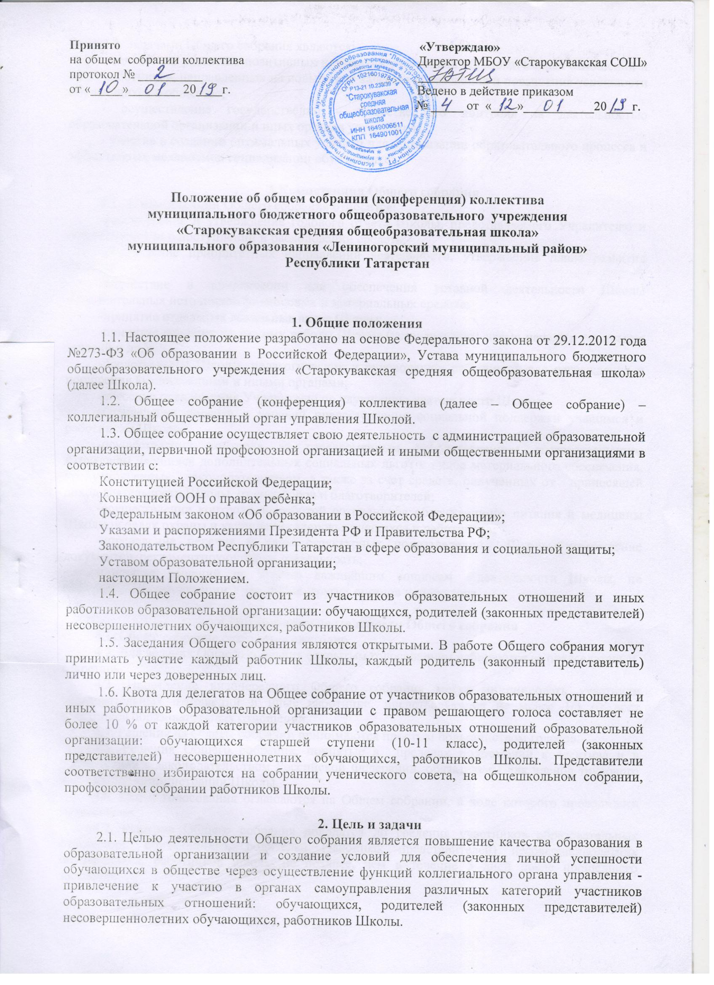

2.2. Задачами Общего собрания являются:
- содействие развитию позитивных инициатив участников образовательных отношений и иных работников, направленных на повышение качества образования и повышения успешности обучающихся в обществе;
- осуществление государственно - общественного контроля за деятельностью образовательной организации и иных органов управления;
- участие в создании оптимальных условий для организации образовательного процесса и эффективных механизмов социализации обучающихся.

3.Компетенция Общего собрания
3.1. К компетенции Общего собрания относится:
-рассмотрение и утверждение годового отчета Школы, представляемого Учредителю и общественности о поступлении и расходовании средств;
-определение приоритетных направлений деятельности, утверждение плана развития Школы;
-содействие в привлечении для обеспечения уставной деятельности Школы дополнительных источников финансовых и материальных средств;
-принятие отдельных локальных актов Школы;
-принятие решения по режиму работы Школы (устанавливает время начала и окончания занятий и др.);
-представление Школы, педагогических и руководящих работников для награждения и поощрения вышестоящими и иными органами;
-внесение предложения Учредителю по улучшению деятельности Школы;
-определение порядка и условий предоставления социальной поддержки учащимся и работникам Школы;
-осуществление контроля за своевременным предоставлением соответствующим категориям учащихся дополнительных социальных льгот и видов материального обеспечения, предусмотренных законодательством, а также за счет средств, полученных от приносящей доход деятельности Школы, от спонсоров и благотворителей;
-осуществление контроля за работой сотрудников общественного питания и медицины Школы, в целях охраны и укрепления здоровья учащихся и работников;
-определение перечня и схем структурных подразделений Школы, утверждение документов, регламентирующих их деятельность;
-принятие решений по другим важнейшим вопросам деятельности Школы, не отнесенным к компетенции Учредителя, других органов и директора.

4.Организация деятельности Общего собрания
4.1. Общее собрание созывается ежегодно.
4.2. Для ведения Общего собрания открытым голосованием избираются ее председатель и секретарь.
4.3. Проведение внеочередного Общего собрания могут инициировать участники образовательных отношений и иные работники, представляющие не менее 1/3 от всех участников образовательных отношений.
4.4. Решения на Общем собрании принимаются простым большинством голосов.
4.5. Решения Общего собрания, принятые в пределах полномочий коллектива и в соответствии с законодательством Российской Федерации, обязательны для членов трудового коллектива, администрации Школы.
4.6. Итоги голосования оглашаются на Общем собрании, в ходе которого проводилось голосование.
4.7. Решения Общего собрания доводятся до сведения участников образовательных отношений: обучающихся, родителей (законных представителей) несовершеннолетних обучающихся, работников школы не позднее, чем в течение 5 дней после прошедшего заседания.

5. Ответственность Общего собрания
5.1. Общее собрание несет ответственность:
- за выполнение, выполнение не в полном объеме или не выполнение закрепленных за ним задач;
- соответствие принимаемых решений законодательству Российской Федерации, подзаконным нормативным правовым актам, Уставу школы;
- за компетентность принимаемых решений.

6. Делопроизводство Общего собрания
6.1. Заседания Общего собрания оформляются протоколом.
6.2. Протокол Общего собрания составляется не позднее трех дней после его завершения.
6.3. Протокол подписывается председателем и секретарем Общего собрания.
6.4. Нумерация протоколов ведется от начала учебного года.
6.5. Книга протоколов Общего собрания хранится в делах Школы и передается по акту (при смене руководителя, передачи в архив).

